**Java Web开发**

**实验五**

**作业报告**

|  |  |
| --- | --- |
| 学 院 | 计算机 |
| 所在系 班 级 | 2017软件工程系5班 |
| 学 号 姓 名 | 04171305陈浩植 |
| 指 导 教 师 | 郭晓燕 |
| 完 成 时 间 | 2018年4月11 |

# 实验题目

1. 练习老师在理论课上演示的购物车实例，理解购物功能如何实现，理解如何利用session对象保存购物信息，如何设计封装数据类。（请参考“第四章会话管理课上的购物车实例代码.docx”文档）；

如果上课听懂了购物车的原理或者部分理解，可以参考我的实例完成第2题，此题可忽略不写。

1. 第四章课后练习3购物车，实现一个购物车应用程序，可以购物，显示购物数量并查看购物车内容。（此题模版test4E，提供给大家参考。）

提示：采购此书做成超链接，并用URL重写带关键信息

* 1. Shopping.view?bookID=‘0001’，其中0001是你选中图书对应的ID号，每点击一次就在相应的购书数量上加一，并返回当前的选购页面。
  2. 除了要保存图书的ID号、书名，还要保存购书数量，所以session对象保存的信息需要考虑清楚，最好是一个对象数组或列表。

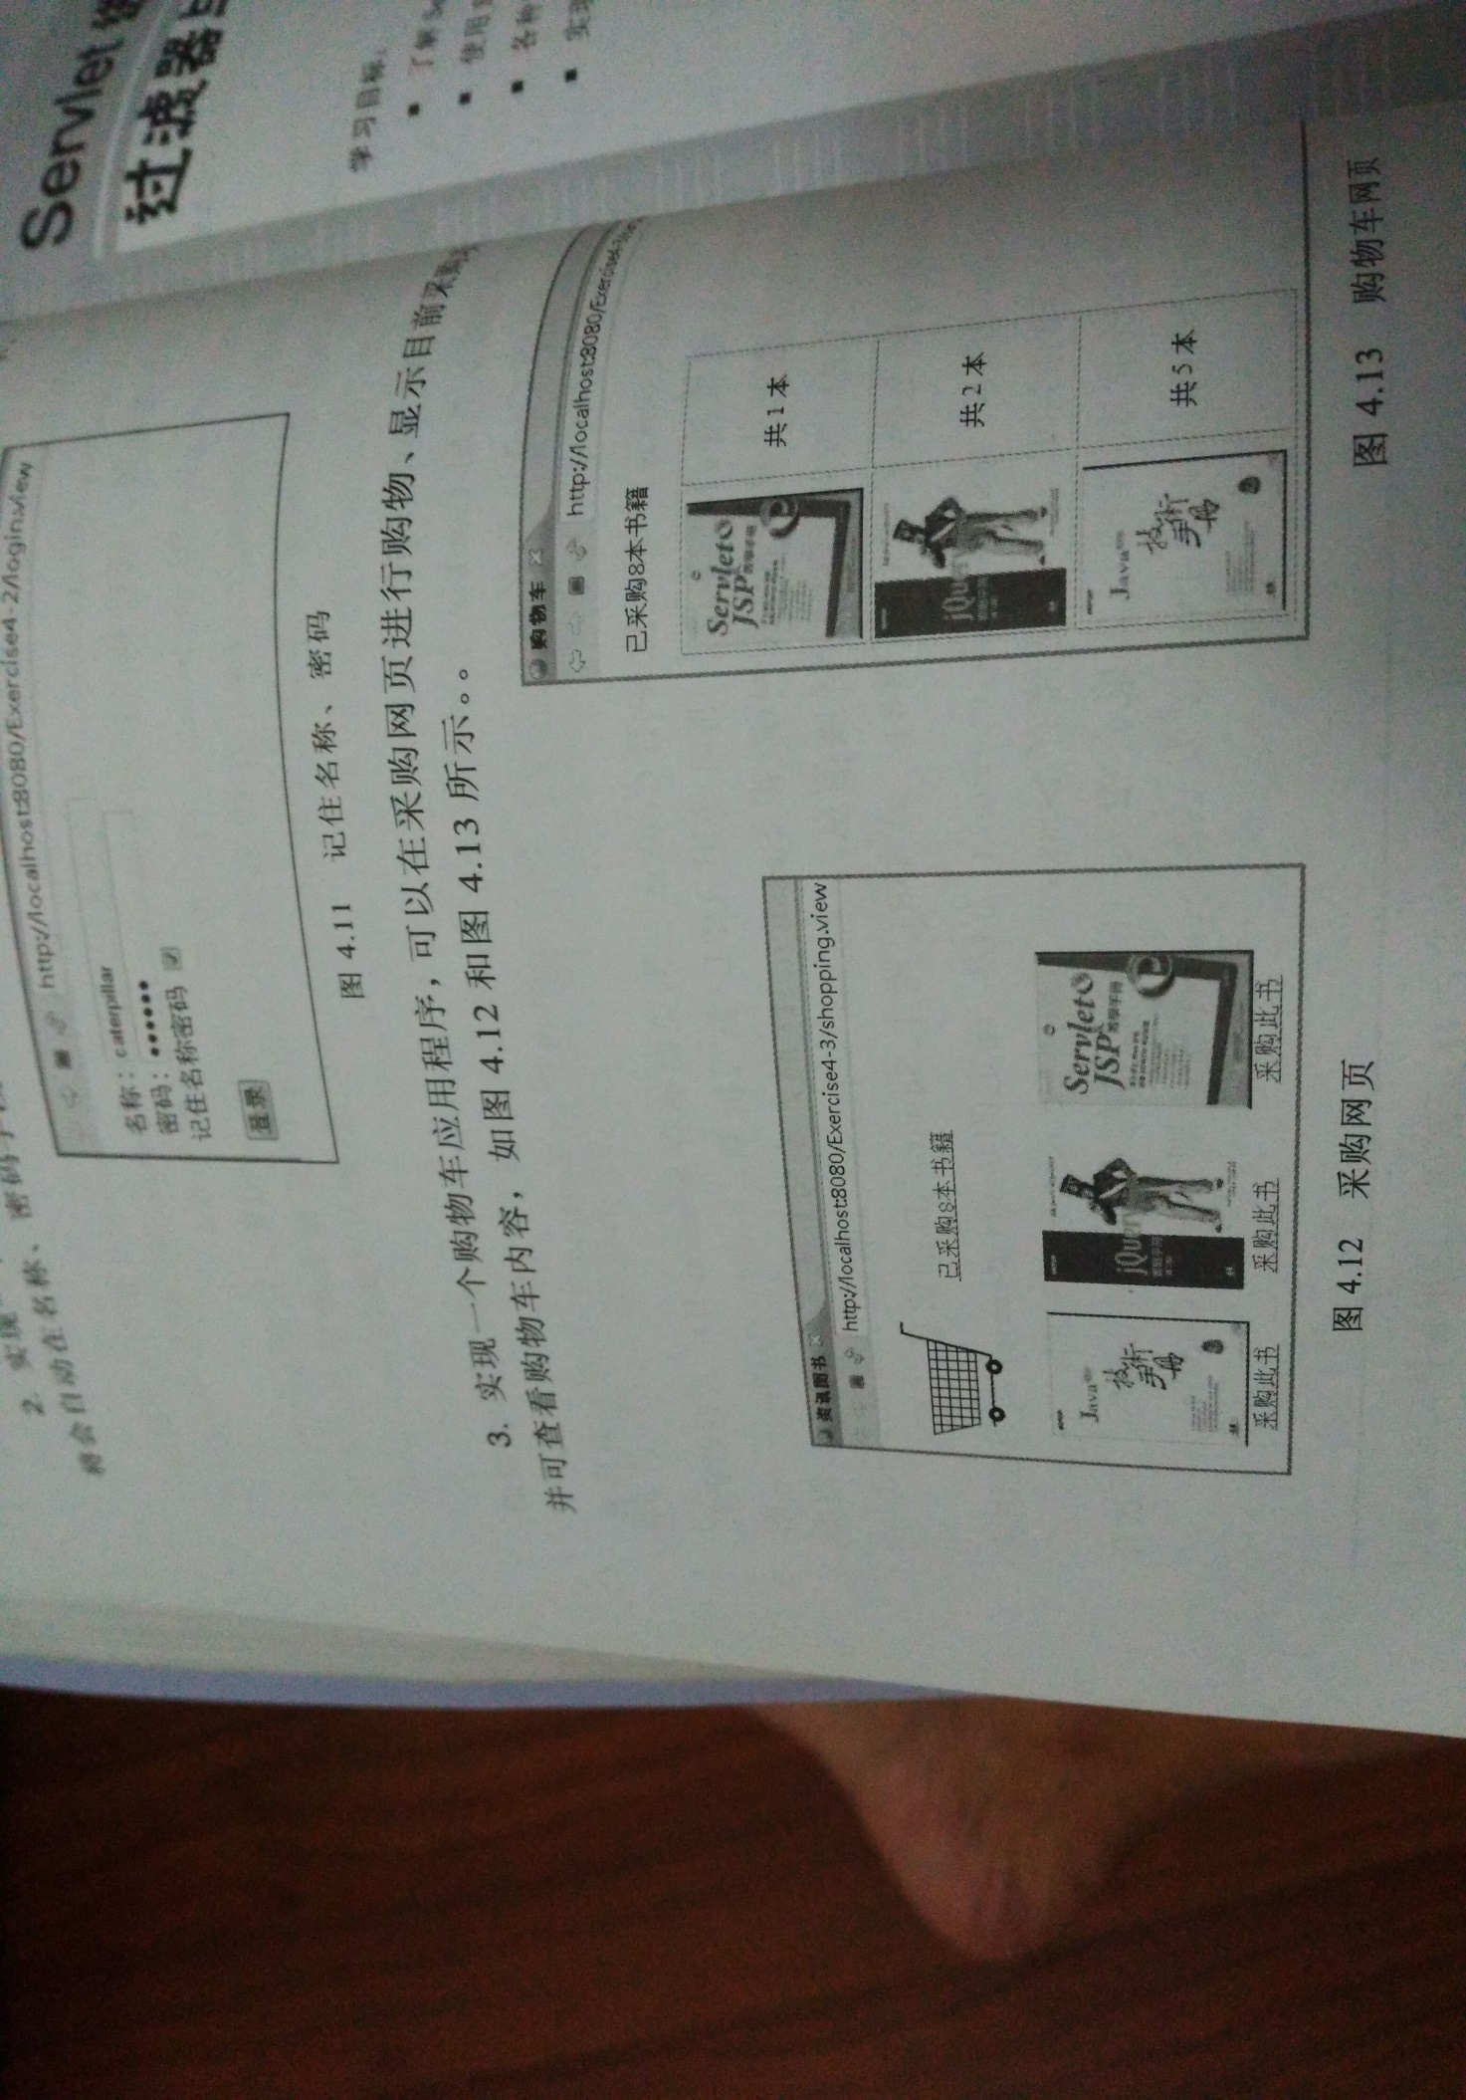

购物车的效果图

# 分析与设计

理解购物功能如何实现，理解如何利用session对象保存购物信息，如何设计封装数据类。在购物页面点击超链接后，跳转到servlet使该商品的数量加一，接着跳转回购物的jsp，继续点击超链接，商品的购买数量继续增加。最后，输出商品的内容和购买数量。

# 关键源码（部分）

Shopping.jsp

<%@page import=*"www.Book"*%>

<%@page import=*"www.ShopingServlet"*%>

<%@ page language=*"java"* import=*"java.util.*"* pageEncoding=*"UTF-8"*%>

<%@page import=*"www.*"* %>

<!DOCTYPE HTML PUBLIC "-//W3C//DTD HTML 4.01 Transitional//EN">

<html>

<%

//当第一次访问采购网页，session对象中还没有book购物车信息时，进行初始化。

**if** (session.getAttribute("book")==**null**){

//在session对象中存储图书采购信息

Book[] BookList = **new** Book[4];

BookList[0] = **new** Book("10101", "C语言", "img/10101.jpg", 0);

BookList[1] = **new** Book("10102", "线性代数", "img/10102.jpg", 0);

BookList[2] = **new** Book("10103", "高等数学", "img/10103.jpg", 0);

BookList[3] = **new** Book("10104", "JSP&Servlet", "img/10104.jpg",0);

//存入session对象中

session.setAttribute("book", BookList);

}

%>

<body bgcolor=*"#CCCCCC"* >

<br>

<img src=*"img/241.jpg"* height=*"60px"* width=*"60px"*>

<%

Book[] BookList=(Book[])session.getAttribute("book");

%>

<a href=*"result.jsp"*>已采购<%=BookList[0].getBookNum()+BookList[1].getBookNum()+BookList[2].getBookNum()+BookList[3].getBookNum() %> 本书籍</a><br>

<br>

<table border=*"1"*>

<tr>

<td><img height=*"200"* src=*"img/10101.jpg"*></td>

<td><img height=*"200"* src=*"img/10102.jpg"*></td>

<td><img height=*"200"* src=*"img/10103.jpg"*></td>

<td><img height=*"200"* src=*"img/10104.jpg"*></td>

</tr>

<tr>

<td align=*"center"*><a href=*"shopping.view?id=10101"*>采购此书</a></td>

<td align=*"center"*><a href=*"shopping.view?id=10102"*>采购此书</a></td>

<td align=*"center"*><a href=*"shopping.view?id=10103"*>采购此书</a></td>

<td align=*"center"*><a href=*"shopping.view?id=10104"*>采购此书</a></td>

</tr>

</table></body>

</html>

**BOOk.java**

**package** www;

**public** **class** Book {

**private** String bookId; //书号

**private** String bookName;//书名

String bookImg; //书封面所在地址

**private** **int** bookNum; //购书本数

**public** Book(String bookId, String bookName, String bookImg, **int** bookNum) {

**this**.bookId = bookId;

**this**.bookName = bookName;

**this**.bookImg = bookImg;

**this**.bookNum = 0;

}

**public** String getBookId() {

**return** bookId;

}

**public** String getBookName() {

**return** bookName;

}

**public** String getBookImg() {

**return** bookImg;

}

**public** **int** getBookNum() {

**return** bookNum;

}

**public** **void** setBookNum(**int** bookNum){

**this**.bookNum=bookNum;

}

}

**CarServlet.java**:

import java.io.IOException;

import java.io.PrintWriter;

import javax.servlet.ServletException;

import javax.servlet.annotation.WebServlet;

import javax.servlet.http.HttpServlet;

import javax.servlet.http.HttpServletRequest;

import javax.servlet.http.HttpServletResponse;

import javax.servlet.http.HttpSession;

@WebServlet(name="Hello1",urlPatterns={"/cart.view"})

public class CarServlet extends HttpServlet {

public void doGet(HttpServletRequest request, HttpServletResponse response)

throws ServletException, IOException {

/*判断得到session对象中存储的book信息是否为空

不为空的前提下，读出Book数组中的内容，并将数目不为1的图书信息显示在网页上。

*/

response.setContentType("text/html;charset=utf-8");

PrintWriter out=response.getWriter();

HttpSession session=request.getSession();

Book[] BookList=(Book[])session.getAttribute("book");

for(int b=0;b<BookList.length;b++){

if(BookList[b].getBookNum()!=0){

out.println(BookList[b].getBookImg()+"共"+BookList[b].getBookNum()+"本");

}

}

}

public void doPost(HttpServletRequest request, HttpServletResponse response)

throws ServletException, IOException {

doGet(request,response);

}

}

**ShoppingServlet.java:**

package www;

import java.io.IOException;

import java.io.PrintWriter;

import javax.servlet.ServletException;

import javax.servlet.annotation.WebServlet;

import javax.servlet.http.HttpServlet;

import javax.servlet.http.HttpServletRequest;

import javax.servlet.http.HttpServletResponse;

import javax.servlet.http.HttpSession;

@WebServlet(name="Hello",urlPatterns={"/shopping.view"})

public class ShopingServlet extends HttpServlet {

public void doGet(HttpServletRequest request, HttpServletResponse response)

throws ServletException, IOException {

//获取从Shopping.jsp传来的request对象中的ID号

//在ID号不为空的情况下，获取Session对象中的购物车信息，Book数组。

//找到数组中与ID对应的Book对象，将其属性bookNum数字加1

//将数组写回session对象中去。

//跳转回Shopping.jsp

HttpSession session=request.getSession();

Book[] BookList=(Book[])session.getAttribute("book");

String id=request.getParameter("id");

for(int i=0;i<BookList.length;i++){

if(id.equals(BookList[i].getBookId())){

BookList[i].setBookNum(BookList[i].getBookNum()+1);

response.sendRedirect("Shopping.jsp");

}

}

}

public void doPost(HttpServletRequest request, HttpServletResponse response)

throws ServletException, IOException {

doGet(request,response);

}

}

**result.jsp:**

<%@page import=*"www.Book"*%>

<%@page import=*"www.ShopingServlet"*%>

<%@ page language=*"java"* import=*"java.util.*"* pageEncoding=*"UTF-8"*%>

<%@page import=*"www.*"* %>

<!DOCTYPE HTML PUBLIC "-//W3C//DTD HTML 4.01 Transitional//EN">

<html>

<body bgcolor=*"#CCCCCC"* >

<%

Book[] BookList=(Book[])session.getAttribute("book");

%>

已采购<%=BookList[0].getBookNum()+BookList[1].getBookNum()+BookList[2].getBookNum()+BookList[3].getBookNum() %> 本书籍<br>

<table height=*"400"* cellspacing=*"0"* width=*"305"* border=*"1"*>

<tr>

<td width=*"100"*><img height=*"100"* src=*"img/10101.jpg"*></td>

<td>共<%=BookList[0].getBookNum() %>本</td>

</tr>

<tr>

<td><img height=*"100"* src=*"img/10102.jpg"*></td>

<td width=*"89"*>共<%=BookList[1].getBookNum() %>本</td>

</tr>

<tr>

<td><img height=*"100"* src=*"img/10103.jpg"*></td>

<td>共<%=BookList[2].getBookNum() %>本</td>

</tr>

<tr>

<td height=*"100"*><img height=*"100"* src=*"img/10104.jpg"*></td>

<td>共<%=BookList[3].getBookNum() %>本</td>

</tr>

</table>

</body>

</html>

# 运行效果图

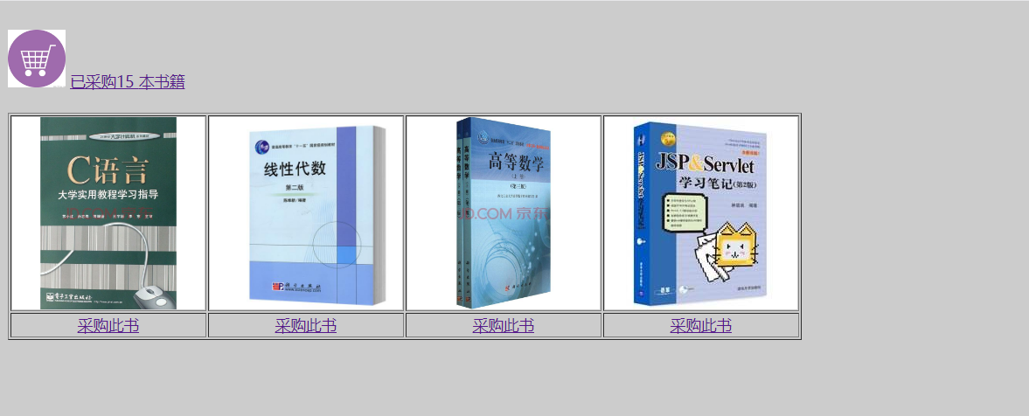

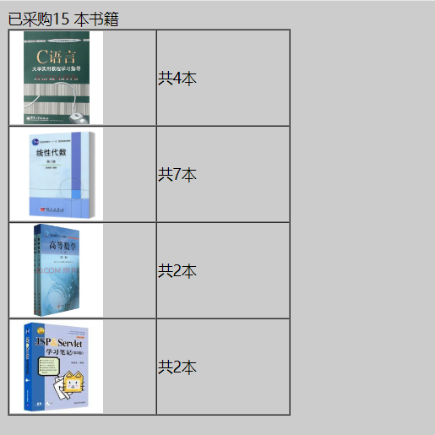

# 收获与问题

参考了老师上课讲的题目和提示后，有了很大的帮助。